Megabacterie bij vogels
Megabacterie of Macrorhabdus ornitogaster is geen bacterie, zoals de naam doet vermoeden, maar een schimmel. Bij de ontdekking dachten de wetenschappers dat het om een bacterie ging omdat ze van vorm en grootte atypisch was voor een schimmel.
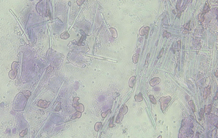
Figuur 1. Cytologie van de kliermaag, Diff-quick kleuring met 200x vergroting. Er zijn verschillende staafvormige schimmels te zien, dit zijn Macrorhabdus Ornitogaster.

De schimmel infecteert voornamelijk de maag, meer bepaald de overgang van de kliermaag naar spiermaag. Bij erge infecties is de schimmel ook aanwezig in de rest van het spijsverteringsstelsel.
Als de schimmel zich eenmaal verspreid heeft over het spijsverteringsstelsel gaat de vogel snel achteruit in conditie. Doordat de schimmel een "laag" vormt tussen darminhoud en darmwand is de vertering sterk verstoort. Typische symptomen hiervan zijn vogels die constant zitten te eten (honger hebben) en toch vermageren. In erge gevallen kunnen we onverteerde zaadresten terugvinden in de mest. Naast dit kunnen andere meer algemene symptomen optreden zoals braken/kokhalzen, vermageren, dik zitten en uiteindelijk sterfte.
De diagnose kan gesteld worden door onderzoek van (zeer verse) mest in combinatie met klinisch onderzoek van de vogel zelf. Vaak wordt de diagnose gesteld na sterfte door een afdrukpreparaat te nemen van de kliermaag.

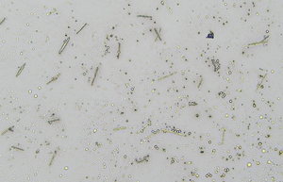
Figuur 2. Cytologie van de kliermaag natief bekeken op vergroting 40x. Er zijn staafvormige schimmels te zien, Macrorhabdus Ornitogaster.

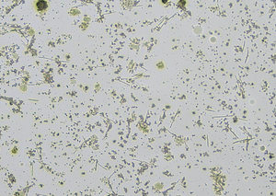
Figuur 3. Mestonderzoek natief bekeken met vergroting 40x. Er zijn verschillende staafvormige schimmels te zien, Macrorhabus Ornitogaster.

De schimmel kan bij de meeste soorten vogels voorkomen. Megabacterie is een opportunistische kiem, dit wil zeggen dat de vogels drager kunnen zijn zonder iets van symptomen te vertonen. Bij verzwakking, door bijvoorbeeld rui, stress of andere oorzaken die de immuniteit verstoren, krijgt de schimmel vrij spel en wordt de vogel ziek.

Indien er toch een doorbraak is van megabacterie is een antifungaal middel de beste behandeling. Dit moet gedurende lange tijd gegeven worden omdat de schimmel hardnekkig in de kliermaag kan blijven overleven. Preventief kunnen we het drinkwater van onze vogels aanzuren en uiteraard stress vermijden.

